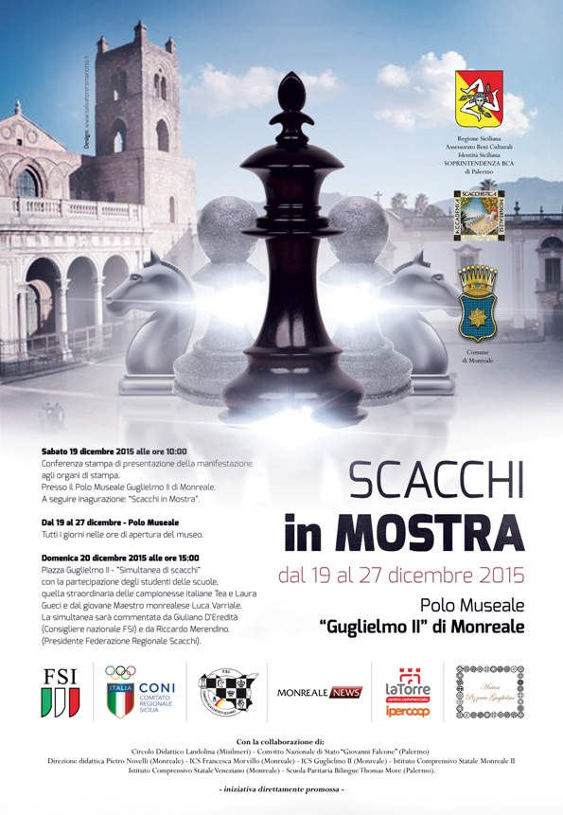
Proposto dall’Accademia Scacchistica Monrealese e direttamente promosso dall’Assessorato regionale ai Beni Culturali ed all’Identità Siciliana – Sovrintendenza BCA di Palermo, Scacchi in… Mostra è un evento che, dal 19 al 27 dicembre metterà l’accento sugli scacchi nel contesto monumentale del Duomo di Monreale, recentemente riconosciuto Patrimonio dell’Umanità dall’Unesco.
L’evento si articolerà in due momenti: una mostra di scacchi, scacchiere e materiale a tema scacchistico che verrà allestita presso il Polo Museale Guglielmo II di Monreale dal 19 al 27 dicembre 2015, ed una simultanea su 70 scacchiere che coinvolgerà i giovani scacchisti delle scuole monrealesi e palermitane e si svolgerà nel pomeriggio del 20 dicembre 2015 in Piazza Guglielmo II a Monreale, con protagonisti il giovane maestro monrealese Luca Varriale e le pluricampionesse italiane Laura e Tea Gueci. A commentare la simultanea interverranno il Consigliere Nazionale FSI Giuliano D'Eredità ed il Presidente del Comitato Scacchistico Siciliano Riccardo Merendino. Il primo appuntamento è per le ore 10,00 del 19 dicembre al Polo Museale Guglielmo II per la conferenza stampa di presentazione che verrà immediatamente seguita dall'inaugurazione ufficiale della mostra.
L'iniziativa ha ricevuto anche il patrocinio del Comune di Monreale, della Federazione Scacchistica Italiana e delle scuole che sostengono le iniziative didattiche dell'accademia: Circolo Didattico "Landolina" di Misilmeri, Convitto Nazionale di Stato "G. Falcone" di Palermo, Direzione Didattica "Pietro Novelli" di Monreale, ICS "Francesca Morvillo" di Monreale, ICS Guglielmo II di Monreale, ICS Monreale II di Pioppo-Monreale, ICS "Veneziano" di Monreale e Istituto Paritario Bilingue "Thomas More" di Palermo. Importante anche il sostegno degli sponsor: Ipercoop "La Torre" di Palermo ed Antica Pizzeria Guglielmo di Monreale.
La mostra potrà essere visitata grauitamente da tutti, tramite un coupon che consentirà l'accesso al museo.
Tutti gli scacchisti, le loro famiglie e d i loro amici sono invitati a partecipare all'iniziativa ed a visitare la mostra.
Per la partecipazione alla simultanea sono stati distribuiti gli inviti nelle varie scuole, l'iniziativa è comunque aperta a tutti i giovani scacchisti, gli eventuali interessati potranno comunicarlo alla mail info@monrealescacchi.it entro il 16 dicembre 2015.

